المحاضرة الأولى
الأوراق المالية Financial Securities
يمكن تصنيف الأوراق المالية إلى قسمين:
أوراق ذات العائد الثابت
عائد ثابت
تاريخ استحقاق محدده
أوراق ذات عائد متغير
الأرباح المتبقية بعد أن يتم الوفاء بالالتزامات
يعتمد الوضع المالي للمنشأة
السندات الحكومية Government Bonds
في الغالب تقتصر إصدارات الحكومات على السندات من اجل عجز الموازنة العامة للدولة عندما كون الإيرادات اقل من المصروفات.
ويتوقف إصدارات هذه السندات في حال قدرة الحكومة على إيفاء بالمصروفات.
من أمثلة السندات الحكومية الأمريكية:
سندات التوفير المالية Saving Bonds
أذونات الخزينة Treasury Bills
أوراق الخزينة Treasury Notes
سندات الخزينة Treasury bonds
سندات التوفير المالية Saving Bonds
هي سندات يتم بيعها عادة على المستثمرين الأفراد ويمكن استردادها في أي وقت بمبلغ محدد يتراوح بين قيمة الشراء وقيمة الاستحقاق.
قيمة الاستحقاق يتم هيكلتها بحيث تحفز المشتري لهذه السندات.
أذونات الخزينة Treasury Bills
أدوات دين تصدر بآجل لأتزيد عن سنه واحده
يسترد حاملها المبلغ عند استحقاقها فقط, ولكن باستطاعتها بيعها قبل تاريخ الاستحقاق
  - أوراق الخزينة Treasury Notes
    - أدوات دين تصدر لحامله لآجل تتراوح بين سنتين إلى سبع سنوات
    - يستحق صاحبها فوائد تدفع على أساس نصف سنوي
    - يتم تداولها في السوق الثانوي
  - سندات الخزينة Treasury bonds
    - تشبه الى حد كبير أوراق الخزينة
    - سندات طويلة الاجل
الأوراق المالية الخاصة
Private Financial Securities
تصنف الأوراق المالية التي تصدرها المنشآت الى مجموعتين:
مجموعة الأوراق المالية التي تمنح عائد ثابت
السندات
الأوراق التجارية
الأسهم الممتازة
مجموعة الأوراق المالية التي تحمل عائد متغير
الأسهم العادية
أ. السندات Bonds
السند:
هو شهادة دين يتعهد مصدرها بدفع قيمة القرض كاملة لحامل السند في تاريخ محدد بالإضافة الى الفائدة.
ويمكن تصنيف السندات الى:
السندات المضمونة وغير المضمونة
السندات القابلة وغير القابلة للاستدعاء
السندات القابلة وغير القابلة للتحويل
السندات المضمونة وغير المضمونة
Mortgage and Debenture Bonds
السندات المضمونة هي سندات تصدرها المنشآت بضمان يتمثل في رهن أصل من الأصول.
يتم تسديد الالتزامات من قيمة بيع الأصول المرهونة في حالة عدم الإيفاء بالسداد.
السندات الصادرة بدون ضمان فهي سندات تصدرها المنشآت دون اللجوء إلى رهن أي من أصولها.
السندات القابلة وغير القابلة للاستدعاء
Callable and non callable Bonds
هناك بعض السندات التي تصدرها المنشآت بشروط من ضمنها استدعاء السند قبل انقضاء فترة الاستحقاق أو سندات لا يتم استدعاؤها إلا في تاريخ الاستحقاق وقد يكن استدعاء السند في أي وقت أو بتحديد فترة زمنية
السندات القابلة وغير القابلة للتحويل
Convertible and non Convertible bonds
هناك سندات يمكن تحويلها وفق شروط محددة بواسطة حاملها الى أسهم عادية, وأخرى لا يمكن تحويلها.
ويتم التحويل بعد تحديد سعر التحويل ونسبة التحويل.
ب. الأوراق التجارية Commercial Papers
هي أدوات استثمار قصيرة الأجل يتم إصدارها من قبل منشآت الأعمال ذات السمعة الممتازة وتأخذ شكل أوراق تعهديه
تمتد فترة استحقاقها إلى 270 يوم كحد أقصى
وتعتبر من أدوات الاستثمار ذات الدخل الثابت
تصدر لحاملها على أساس الخصم
تصدر من دون ضمان
ج. الأسهم الممتازة Preferred Stocks
هي الأسهم التي تدخل ضمن حقوق الملكية وتحمل خصائص مشتركة بين كل من السندات والأسهم العادية
تحمل عائد ثابت مثل السندات ولا تعطي أصحابها حق التصويت وقد تكون قابله للاستدعاء أو التحويل إلى أسهم عادية.
ومن ناحية أخرى تشترك مع الأسهم العادية في أنها لا تحمل تاريخ استحقاق
لهم أولوية في التوزيعات عن الأسهم العادية
الأسهم الممتازة Preferred Stocks
ويمكن تصنيف الأسهم الممتازة الى الأنواع الآتية:
الأسهم الممتازة مجمعة وغير مجمعة الأرباح
الأسهم الممتازة المشاركة وغير المشاركة في الأرباح
الأسهم الممتازة القابلة وغير القابلة للتحويل
الأسهم الممتازة القابلة وغير القابلة للاستدعاء
د. الأسهم العاديةCommon Stocks
السهم العادي هو عبارة عن سند ملكية يملكه المساهمون.
من حقوق حامل السهم:
حق الحصول الأرباح خلال حياة المنشأة عند تصفيتها
حق التصويت
حق اختيار مجلس الإدارة
- وقد تصدر الأسهم العادية في أكثر من فئة بمزايا مختلفة:
الفئة الأولى: أرباح أعلى ولكن عليها التنازل عن حق التصويت
الفئة الثانية: أرباح أقل ولكنها تتمتع بحق التصويت
أشكال الأرباح
يتم الحصول على الأرباح بالأشكال التالية:
أرباح موزعه نقداً Cash Dividend
أرباح موزعة في شكل أسهم Stock Dividend
أرباح موزعة في شكل ممتلكات Property Dividend
تأتي في شكل سندات أو أسهم ممتازة أو أسهم عادية في شركات أخرى
التعهدات Warrants
عبارة عن أوراق مالية أولية تصدرها الشركات المساهمة بضمان أصول المنشأة ويعطي التعهد المشتري الحق في شراء أسهم المنشأة بسعر محدد(Exercised Price) قبل تاريخ محدد ويسقط هذا الحق بعد انقضاء المهلة المحددة.
تعطى في أغلب الأحيان للمديرين التنفيذيين كجزء من التعويضات لهم.
تصدرها المنشأة
وجود حد أقصى لعدد للتعهدات
و. عقود الخيارات Option Contracts
يعطي عقد الخيار حامله حق شراء أو بيع أصل معين بسعر معين في تاريخ محدد أو قبله.
يتم اصدار الخيارات من الأفراد ومتعهدي إصدار Underwriters مثل بنوك الاستثمار
مدة الخيارات عادة لا تتجاوز العام
لا يوجد حدود لعدد الخيارات
الخيارات
هناك نوعين من الخيارات:
شراء السهم العادي بسعر محدد خلال فترة زمنية محددة Call option ويكون ذا ميزه للمستثمر في حالة ارتفاع السعر السوقي للسهم.
بيع السهم العادي بسعر محدد خلال فترة زمنية محددة Put option ويكون ذا ميزه للمستثمر في حالة انخفاض السعر السوقي للسهم.
ز. عقود المستقبل Future Contracts
تلزم هذه العقود المستثمر بشراء أو بيع سلعة محددة بسعر محدد.
وتختلف عن الخيارات بأنها تلزم المستثمر بالبيع أو الشراء ولا تتيح له الخيار.
في حالة الشراء: يعني التزام المشتري بشراء سلعة في المستقبل بسعر محدد.
قد يكون قيمة العقد المستقبلي سالبه.
ح. أسهم شركات الاستثمار
هي عبارة عن حقيبة استثمارية مالية بحيث تشمل استثمارات متنوعة بهدف تقليل المخاطر
يلجأ المستثمر الى شراء أسهم في شركات استثمار تقوم بطرح أسهمها للاكتتاب عند بداية التكوين وتستخدم حصيلة الاكتتاب في الاستثمار في حقيبة استثمارية مالية
وفي حالة رغبة أي مستثمر بالاستثمار فعليه شراء أسهم الحقيبة من المستثمر وعليه دفع عمولات الوسطاء
ط. أسهم صناديق الاستثمار Mutual Funds
ومن خلال هذه الحالة يستطيع المستثمر شراء أسهم الصندوق مباشرة من الصندوق وليس من المساهم ويكون سعر الأسهم المشتراة مساوياً للإجمالي القيمة السوقية للأوراق المالية مقسماً على عدد الأسهم المصدرة.
تقوم الصناديق بتحصيل رسوم إدارية.
ثانياً: الأسواق المالية Financial Market
يمكن تعريف السوق المالي على أنه الإطار الذي يجمع بائعي الأوراق المالية بمشتري تلك الأوراق في ظل توفر قنوات اتصال فعالة فيما بين المتعاملين في السوق.
أو الوسيلة التي سمح بعملية التبادل بين البائع والمشتري بشكل مباشر أو غير مباشر.
تتمثل كفاءة الأسواق المالية في انخفاض تكلفة تبادل الصفقات المالية وكذلك سرعة التجاوب مع المعلومات وانعكاسها على الاسعار
الأسواق المالية
الأدوار التي تقوم بها الأسواق المالي:
تقليل تكاليف الاستثمار والتمويل من خلال توفير الراغبين في التمويل والمستثمرين.
وجود وسطاء يساعد في التوفيق بين المقرضين والمقترضين.
تعمل الأسواق المالية على تحديد أسعار الأوراق المتداولة ومعدلات الفائدة وهذا يساعد في عملية اتخاذ القرارات
توفير السيولة
المتعاملون في السوق المالي
ويوجد ثلاث فئات رئيسية:
المستثمرون أو المقرضون
المصدرون أو المقترضون
الوسطاء (حلقة الوصل بين المستثمرون والمصدرون)
مهام الوسطاء:
السمسرة Broker
صناعة السوق Market maker
التعهد بتغطية الأوراق المالية
تصنيف الأسواق المالية
على الرغم من صعب تصنيف الأسواق المالية نتيجة لتداخل الأوراق المالية فانه يمكن تصنيف الأسواق المالية بصفة عامه بناء على:
طبيعة الأوراق المالية: أسواق أولية وأسواق ثانوية
الحقوق والالتزامات: أسواق الدين وحقوق الملكية
أسلوب التمويل: أسواق قروض وأسواق أوراق مالية
غرض التمويل: أسواق نقد وأسواق رأس مال
الأسواق الأولية والثانوية
تعرف السوق الأولية: بأنها السوق التي تتعامل في الإصدارات الجديدة من الأوراق المالية التي تطرحها المنشآت لأول مرة بغرض الحصول على رأس المال أو بقصد زيادته حيث تقوم البنوك بشراء الإصدارات ثم تقوم ببيعها على المستثمرين.
السوق الثانوية: فهي السوق التي تتعامل بالأوراق المالية التي تم إصدارها من قبل.

ويتكون السوق الثانوي من قطاعيين رئيسين:
السوق النظامي Organized Market
بورصات الأوراق المالية Stock Exchange
توفير المعلومات والبيانات لكافة الجماهير ومنع التلاعب والغش
السوق الموازي (Over the Counter Market (OTC
يشير إلى الأسواق غير النظامية
يضم مجموعات من الوكلاء والوسطاء الذين يتعاملون بالأوراق المالية الخاصة بالشركات التي لم تكتمل شروط إدراجها بالبورصة وفقا للأسعار المعلنة.
تتضمن الأوراق المالية من أسهم وسندات.
أسواق النقد وأسواق راس المال
سوق رأس المال:
    - سوق تتم فيه الصفقات المالية طويلة الأجل مثل الأسهم والسندات
سوق النقد:
سوق يتعامل بالأدوات التمويلية قصيرة الأجل التي لا تزيد في الغالب عن عام مثل أذونات الخزينة.
ويتميز هذا السوق بالمرونة العالية وقلة تكاليف العمليات.
ويتسم بانخفاض درجة المخاطرة بسبب: قصر الفترة الزمنية وكفاءة المؤسسات المصدرة للأوراق في هذا السوق
ومن ادوات الاستثمار والتمويل في سوق النقد:
شهادات الإيداع المصرفية القابلة للتداول
القبول المصرفية
سوق اليورودولار Eurodollar
الاختلافات بين سوق رأس المال والنقد
يعتبر سوق النقد مصدراً للتمويل قصير الأجل, وسوق رأس المال مصدراً طويل الأجل
يركز المستثمرون في سوق النقد على عنصري السيولة والأمان بينما سوق رأس المال على العائد
سوق رأس المال اقل أتساعاً من النقد من حيث عدد المتعاملين وعدد الصفقات
يعتبر سوق رأس المال أكثر تنظيما مقارنة بسوق النقد حيث يتواجد المتخصصون في إتمام الصفقات المالية

المحاضرة الثانية
العائد والمخاطرة في المحفظة الاستثمارية
- الهدف من هذا الفصل هو الربط بين المخاطر بالعائد المطلوب من محفظة استثمارية مكونة من مشروعين وأكثر.
- يعتبر موضوع العائد والمخاطر في المحفظة الاستثمارية امتدادا لموضوع المخاطر و العائد في مقرر إدارة مالية (1).
أنواع المخاطر:
- المخاطر المنتظمة: (المخاطر السوقية) تؤثر على جميع الاستثمارات في الاقتصاد، وهذا النوع من المخاطر لا يمكن تجنبها.
- المخاطر الغير منتظمة: هي تلك المخاطر التي يمكن تجنبها وتؤثر على الاستثمارات بعينها.
- هل يمكن تجنب المخاطر الغير منتظمة ؟
- نعم، عن طريق آلية التنويع الكفؤ في الاستثمارات.
- بما أن المخاطر الغير منتظمة يمكن تجنبها، عادة يتم التركيز على المخاطر النظامية في تحديد عائد الاستثمارات.
- من هذا المنطلق يجب معرفة العلاقة بين المخاطر والعائد وهي علاقة طردية. ( أي كلما ارتفعت المخاطر ، ارتفع العائد).

مشروع ( أ ) مشروع عديم المخاطره 5% عائد
مشروع ( ب ) مشروع يوجد به مخاظره 5% عائد
لدخول في المشروع ( ب ) أطالب بميزة علاوة مخاطره وتكون
8% - 5% = 3 %

عائد المحفظة:
- يمكن حساب العائد الفعلي من المحفظة الاستثمارية بإستخدام البيانات التاريخية بطريقتين:
- طريقة النسبة: حيث يتم احتساب العائد بالصيغة التالية :
قيمة المحفظة نهاية الفترة (بعد إضافة الربح الموزع) -1
قيمة المحفظة في بداية الفترة
2. المتوسط المرجح بالأوزان:
تقوم هذه الطريقة بترجيح عائدات الاستثمارات حسب وزنها في المحفظة الاستثمارية ثم جمع العائدات المرجحة لجميع الاستثمارات المكونة للمحفظة الاستثمارية، حيث يمكن التعبير عن صيغة المعادلة كالتالي:
(R)p= ∑ WiRi
i=1
(R)P = العائد المتوقع من المحفظة
Wi = وزن المشروع (i) في المحفظة
Ri = عائد المشروع (i) في المحفظة

مثال:
- محفظة استثمارية لرجل أعمال تبلغ قيمتها 1000000 ريال حيث تتكون هذه المحفظة من مشروعين وهما أ و ب
- تبلغ قيمة الاستثمار في أ = 600000 ريال
- تبلغ قيمة الاستثمار في ب = 400000 ريال
- العائد من الاستثمار أ =8%
- العائد من الاستثمار ب = 15%
أولا: حساب عائد المحفظة باستخدام طريقة النسبة :
- قيمة الاستثمار في المشروع أ= 600000+ (0.08 × 600000) = 648000 ريال
- قيمة الاستثمار في المشروع (ب) = 400000+ (0.15 × 400000) = 460000 ريال
- قيمة المحفظة في نهاية الفترة= ( 648000 + 460000 )= 1108000 ريال
- عائد المحفظة = ( 1108000 ÷ 1000000 ) -1 = 10.8%
ثانيا: حساب عائد المحفظة باستخدام طريقة المتوسط المرجح:
- أولا: يجب حساب أوزان كل مشروع في المحفظة.
وزن المشروع (أ)= 600000 / 1000000 = 0.60
وزن المشروع (ب) = 400000 / 1000000 = 0.40
المتوسط المرجح للمحفظة = ( 0.60×0.08) + (0.40 ×0.15)= 10.8%
العائد المتوقع من محفظة استثمارية:
- لحساب العائد المتوقع من محفظة استثمارية لابد من معرفة:
1- عدد الاستثمارات في المحفظة
2- أوزان كل الاستثمارات في المحفظة
3- العائد المتوقع من كل استثمار
4- احتمال حدوث الظروف الاقتصادية المحتملة
حساب العائد المتوقع من المحفظة الاستثمارية:
يمكن استخدام الصيغة التالية لحساب العائد المتوقع من المحفظة الاستثمارية:
E(R)p= ∑ Wi(ERi)
i=1
E(R)P = العائد المتوقع من المحفظة
Wi = وزن المشروع (i) في المحفظة
ERi = عائد المتوقع من المشروع (i) في المحفظة
حيث العائد المتوقع لأي مشروع يساوي= مجموع العائد المحقق للمشروع عند حالة اقتصادية ضرب احتمال تحقق الحالة الاقتصادية

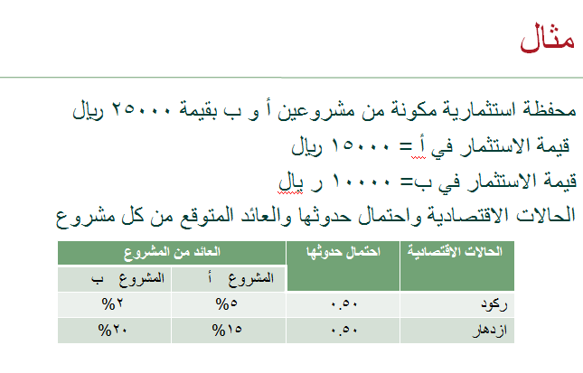
الحل:
أولا: حساب وزن كل مشروع
وزن المشروع (أ)= 15000 / 25000 = 0.60
وزن المشروع (ب) = 10000 / 25000 = 0.40

ثانيا: حساب العائد المتوقع من كل مشروع:
المشروع (أ) = ( 0.50* 0.05) + ( 0.50 * 0.15) = 10%
المشروع (ب)= ( 0.50*0.02) +( (0.50* 0.20)= 11%
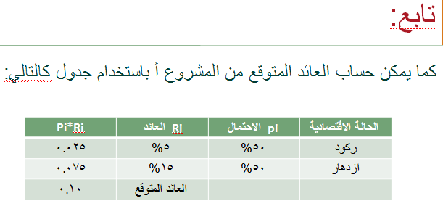
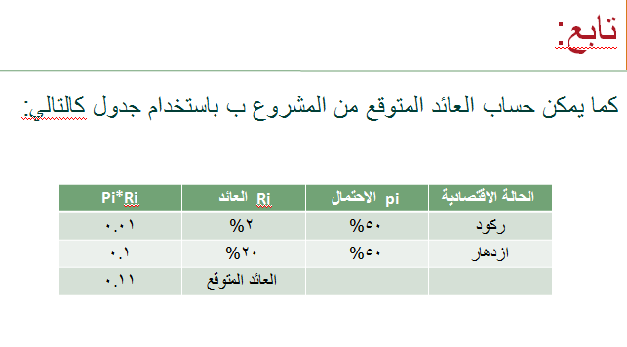

ثالثا: حساب العائد المتوقع من المحفظة الاستثمارية
= (0.60 * 0.10) +( 0.40* 0.11)= 10.4%

المحاضرة الثالثة
المخاطر في المحفظة الاستثمارية
يمكن قياس المخاطر في المحفظة الاستثمارية عن طريق :
- تباين عوائد المحفظة الاستثمارية
- الانحراف المعياري لعوائد المحفظة الاستثمارية
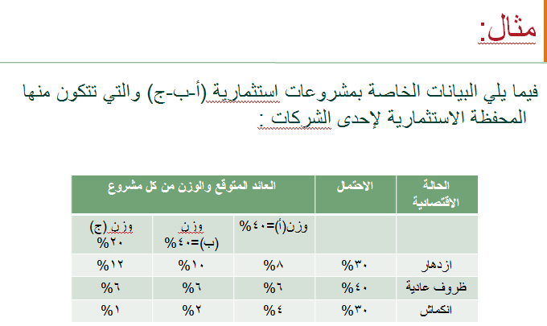

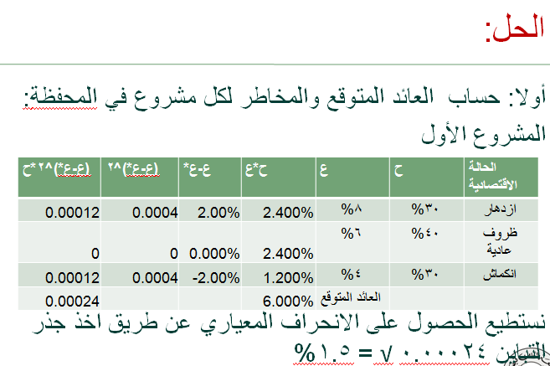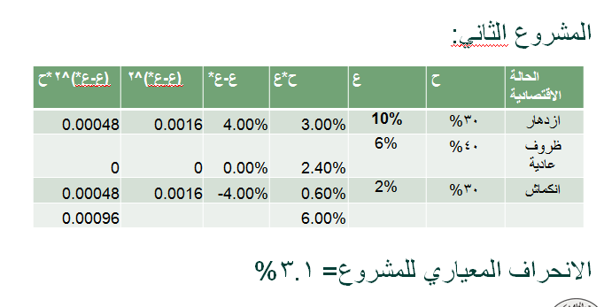
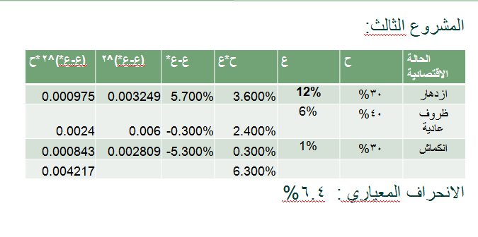
اذا عائد المحفظة المتوقع:
= ( 0.4*0.06) + (0.4*0.06)+(0.2*0.063) = 6%
وأيضا يمكن حساب العائد المتوقع من المحفظة بالطريقة التالية:
الازدهار= 0.029= 0.3* (( 0.4 × 0.8 )+ ( 0.4 × 0.1 )+ (0.2 × 0.12 ))
عادية=0.4* [( 0.4 × 0.06 ) + ( 0.4 × 0.06 ) + ( 0.2 × 0.06 )] = 0.024
انكماش= 0.4* [ (0.4*0.4)+(0.4*0.02)+(0.2*0.01)]= 0.008
المجموع = 0.06
لحساب مخاطر المحفظة نحتاج حساب التباين :
تباين عائد المحفظة= 0.30(0.029-0.06)^2 + 0.4(0.024-0.06)^2 + 0.3(0.008-0.06)^2 = 0.0016
الانحراف المعياري = 0.0016 √ = 0.04
حساب المخاطرلمحفظة استثمارية
حساب التباين والانحراف المعياري عن طريق العلاقة بين الاستثمارات التي تتشكل منها المحفظة الاستثمارية وذلك من خلال الحصول على الانحراف المشترك للاستثمارات (التغاير) (Cov ) ومعامل الارتباط بين الاستثمارات
محفظة استثمارية مكونة من مشروعين:
الانحراف المشترك (التغاير) لمحفظة مكونة من مشروعين ( a-b )
COV(a,b)= ∑pi[(Ra-Era)(Rb-Erb)]
حيث
Cov= الانحراف المشترك
Ra= العائد الممكن الحصول عليه من الاستثمارa في حالة معينة
Era= العائد المتوقع من الاستثمار a
Rb= العائد الممكن الحصول عليه من الاستثمارb في حالة معينة
Erb= العائد المتوقع من الاستثمار b
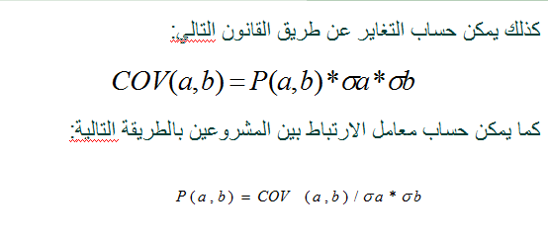

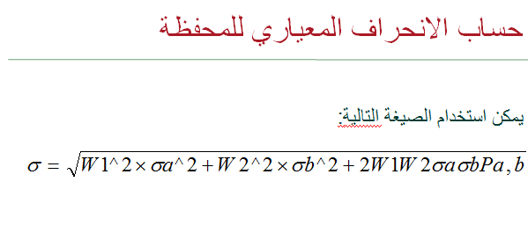
ملاحظات على معامل الارتباط
في حالة أن معامل الارتباط بين مشروعين = +1
P(a,b) = +1
ذلك يدل على أن الارتباط بين المشروعين قوي وتام بالموجب أي أن التغير في عوائد الاستثمارين تأخذ نفس الاتجاه وبنفس النسبة
في حالة أن معامل الارتباط بين مشروعين = -1
P(a,b) = -1
ذلك يدل على أن الارتباط بين المشروعين قوي وتام بالسالب أي أن التغير في عوائد الاستثمارين تأخذ عكس الاتجاه وبنفس النسبة

في حالة أن معامل الارتباط بين مشروعين سالب لكن أكبر من(-1)
P(a,b) > -1
ذلك يدل على أن الارتباط بين المشروعين سالب أي أن التغير في عوائد الاستثمارين تأخذ عكس الاتجاه و بنسب مختلفة
في حالة أن معامل الارتباط بين مشروعين < +1
P(a,b) <+1
ذلك يدل على أن الارتباط بين المشروعين قوي بالموجب أي أن التغير في عوائد الاستثمارين تأخذ نفس الاتجاه ولكن بنسبة مختلفة

